Министерство образования Республики Беларусь

Учреждение образования

«Белорусский государственный университет информатики

и радиоэлектроники»

Специальность «Инженерно-психологическое

обеспечение информационных технологий»

Учебная дисциплина «Основы алгоритмизации и программирования»

Отчет

по лабораторной работе No4

«Массивы»

Подготовила: Студентка гр. 410902

Плехова. Е. В.

Проверил: Усенко Ф. В.

Минск 2024

Цель: сформировать навыки и умения обработки структурированных типов данных, организованных в виде некоторой линейной последовательности, а также организованных в виде матрицы.

Задание: Вариант 24.

Пункт 1. Дан массив из k целых чисел. Переменной t присвоить значение true, если в массиве нет нулевых элементов, и false – в противном случае.

Пункт 2. Дан двумерный массив размерностью 5\*5. Получить новый массив путем деления всех элементов массива на наибольший по модулю элемент.

На рисунках 1-4 показаны скриншоты работающей программы.

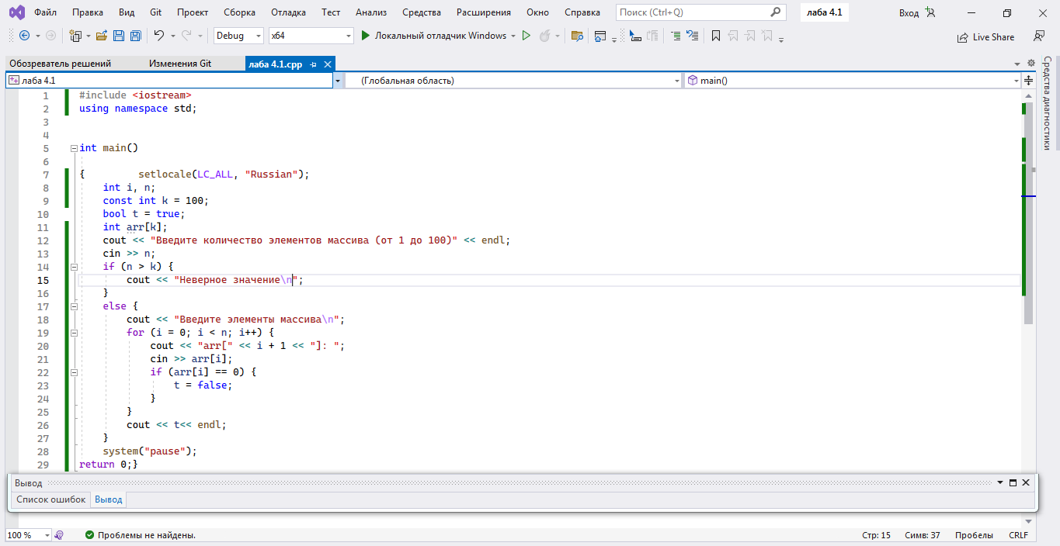

Рисунок 1 – Скриншот кода программы пункт 1.

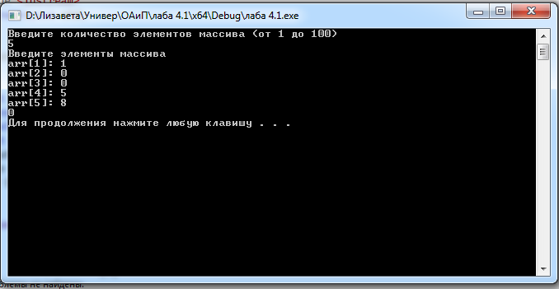

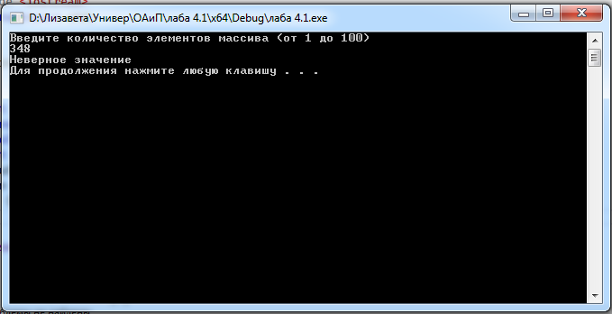

Рисунок 2 – Скриншоты результатов выполненной программы пункт 1.

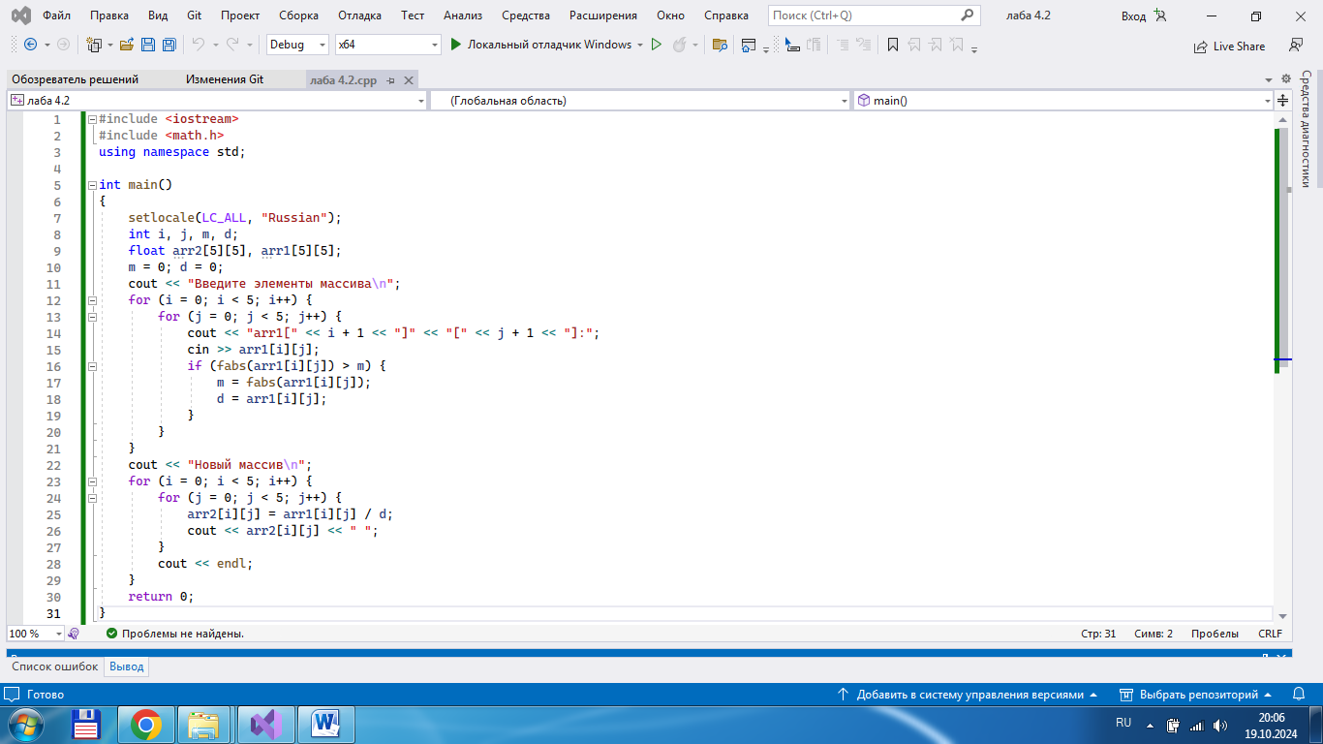

Рисунок 3 – Скриншот кода программы пункт 2.

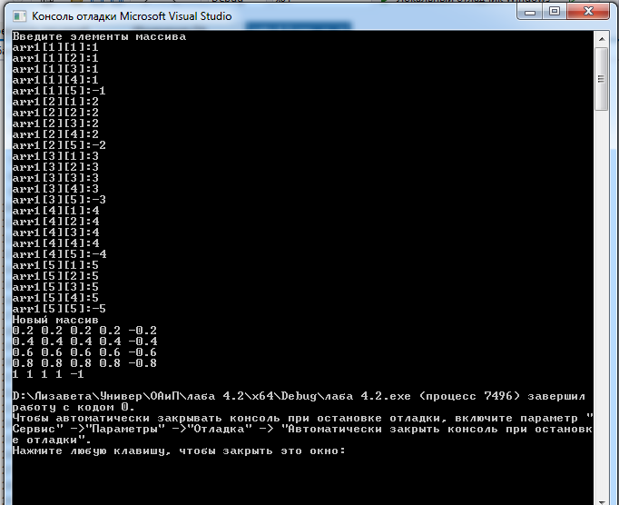

Рисунок 4 – Скриншот результата выполненной программы пункт 2.

Блок-схема к пункту 1

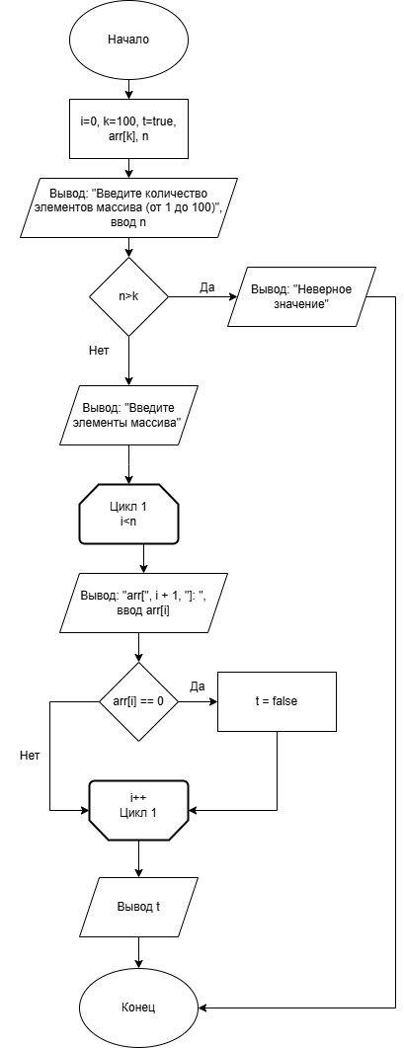

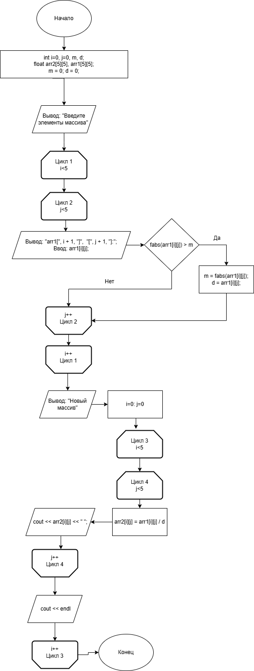

Блок-схема к пункту 2